РАЗДЕЛ I. Установка и вход на ПК

- После входа в web версию Teams скачайте инсталлятор, и установите ПО.
ВНИМАНИЕ!!! Первый вход в web версию, версию установленного ПО и версию для телефона идентичен!
Далее описывается вход в версию установленного ПО.

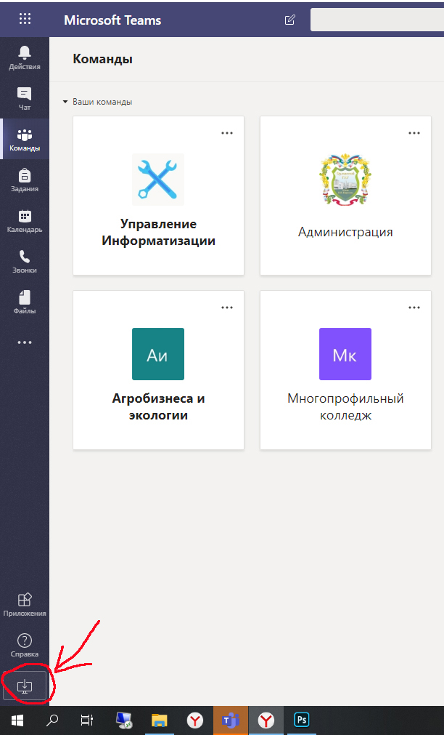

- После запуска ПО, введите свои учетные данные
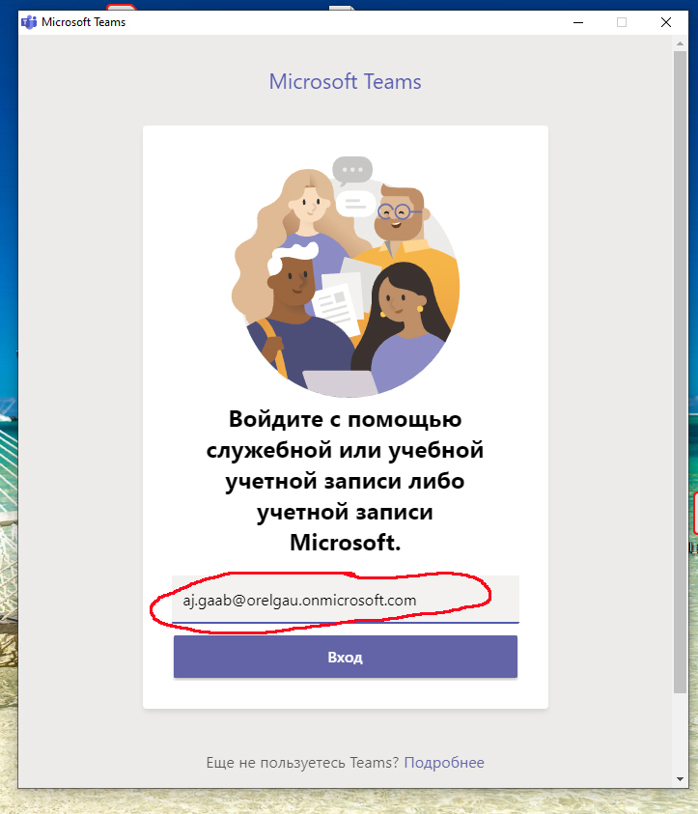
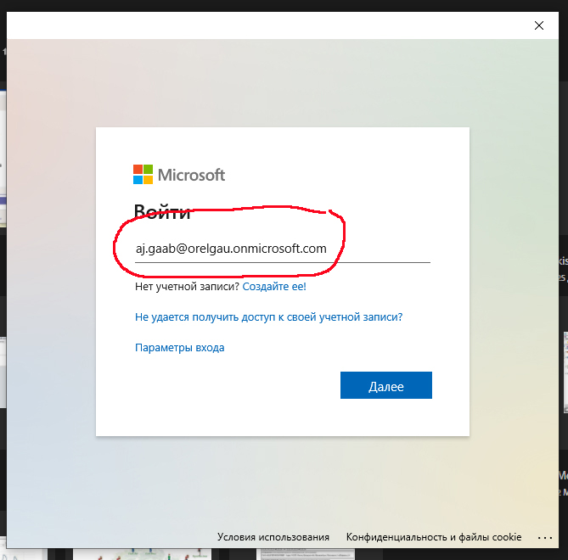

- Выберите «Рабочая учетная запись»
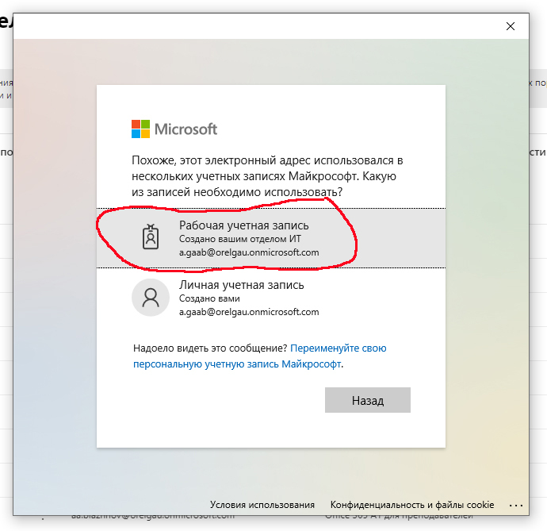
- Введите Пароль от своей учетной записи
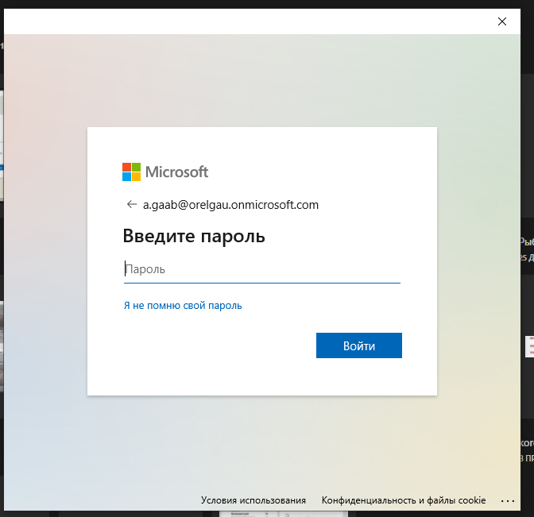
- Далее нажмите «Да». ПО зарегистрирует Ваш ПК в системе.
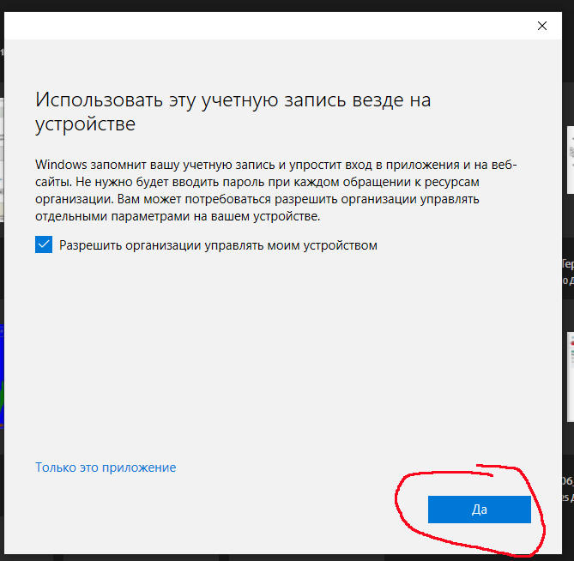
- Далее нажмите «Готово» и MS Teams запуститься.
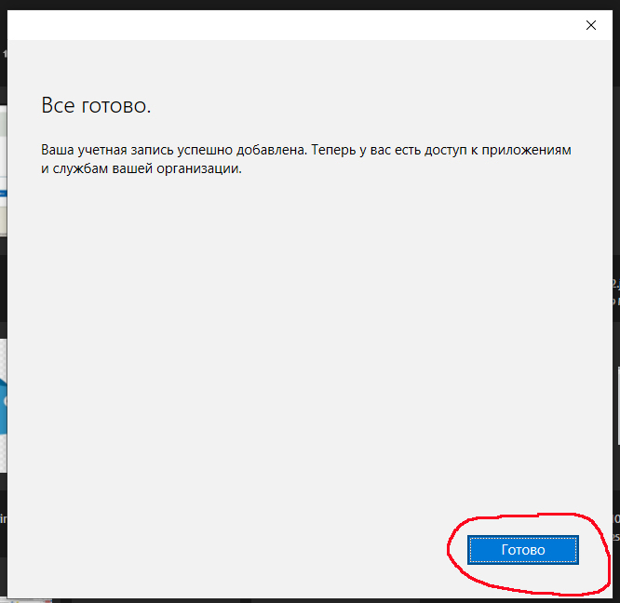

- Установка ПО Teams на телефон
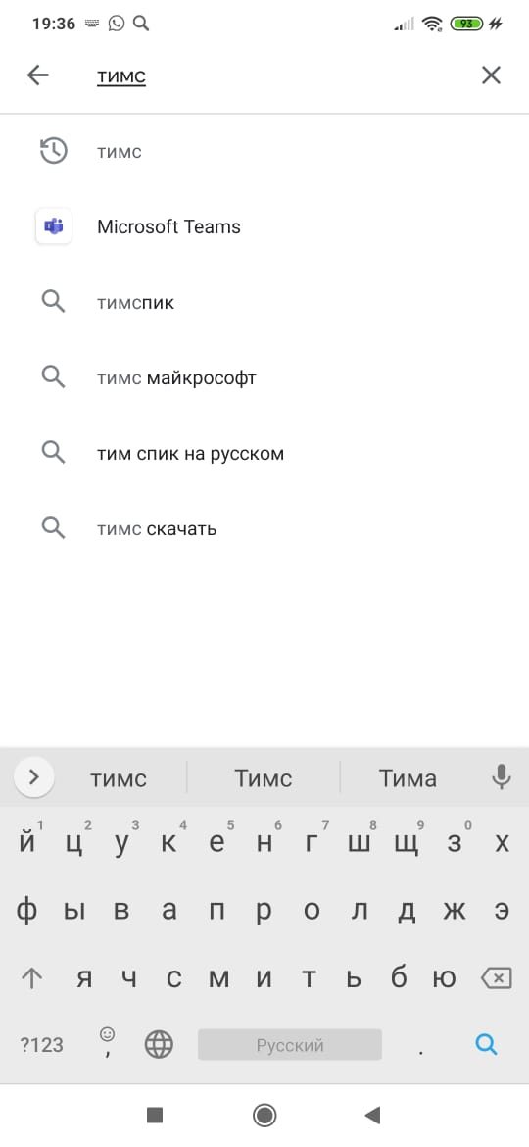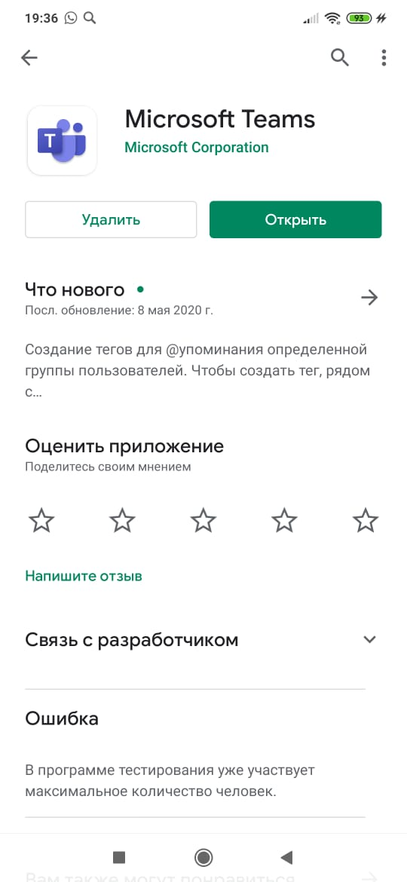

РАЗДЕЛ II. Вход на мероприятие

- В разделе «Календарь» кликните по своему мероприятию
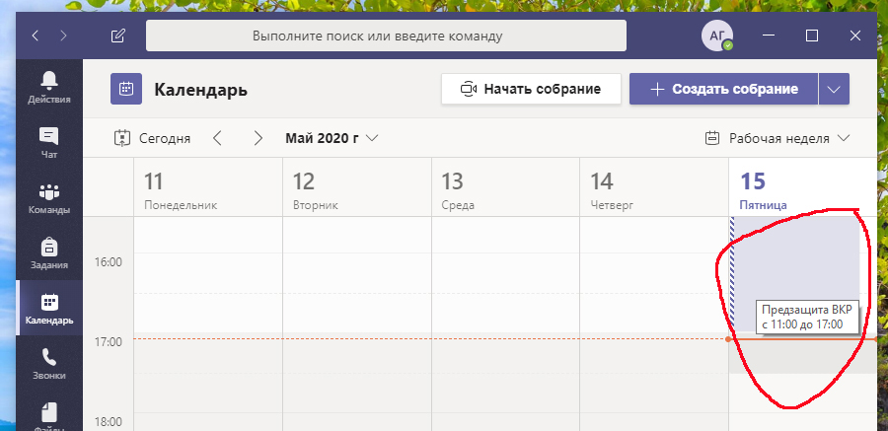
На ПК
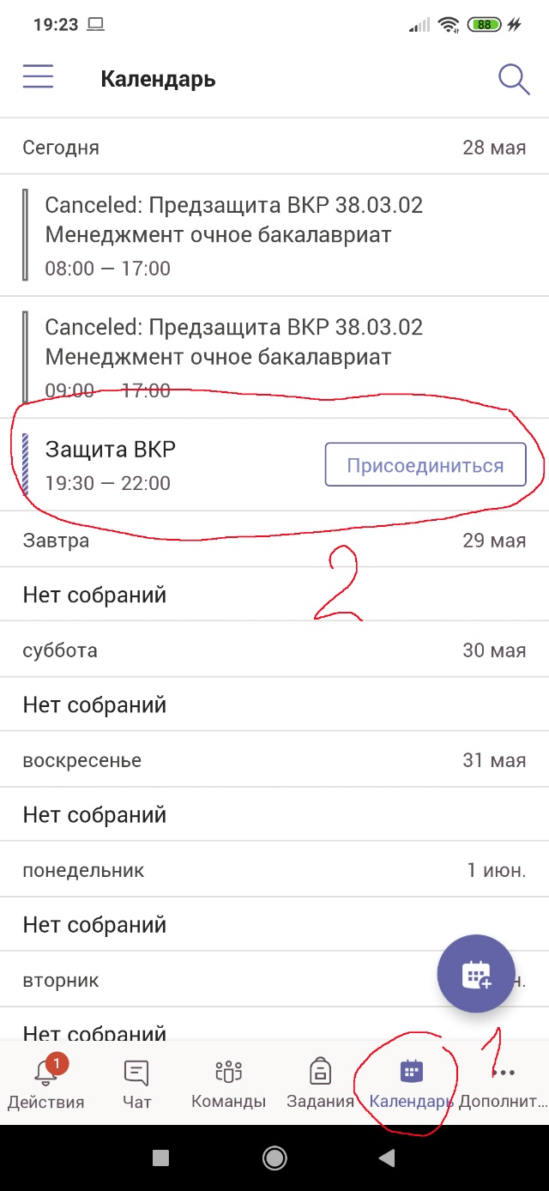
На телефоне
- Здесь Вы видите всех участников мероприятия (только для ПК версии).
Нажмите кнопку «Присоединиться»
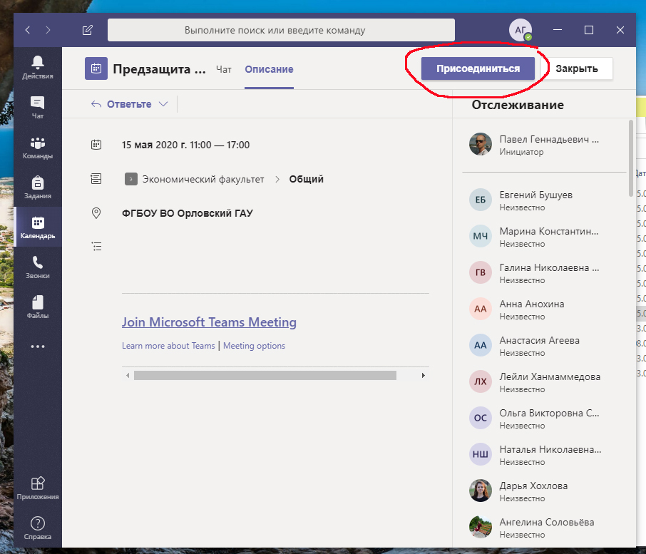
- Здесь Вы можете, перед выходом в онлайн, настроить параметры выхода, включить/выключить камеру и звук.
После этого нажмите кнопку «Присоединиться сейчас». И Вы онлайн.
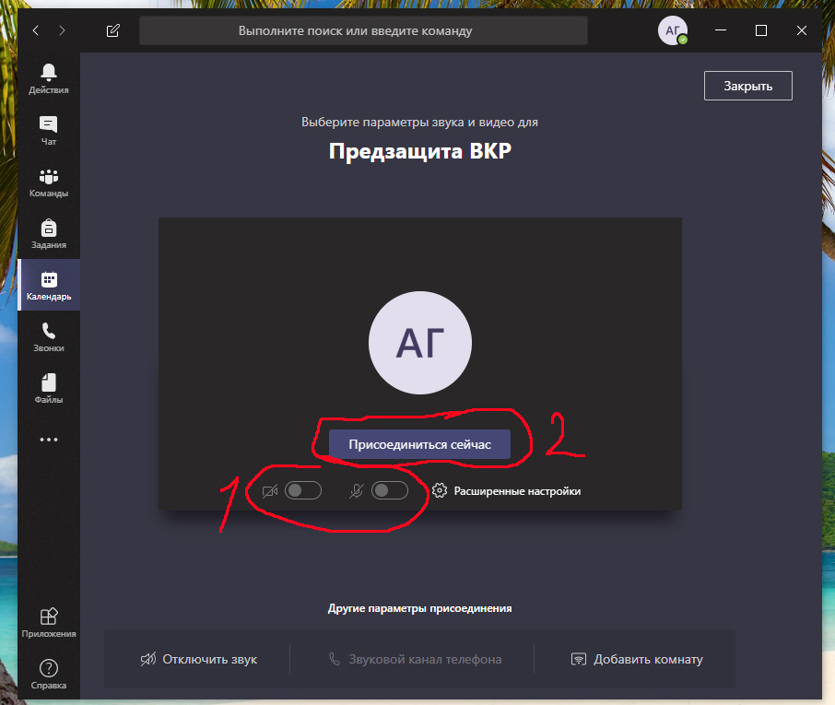
Для ПК
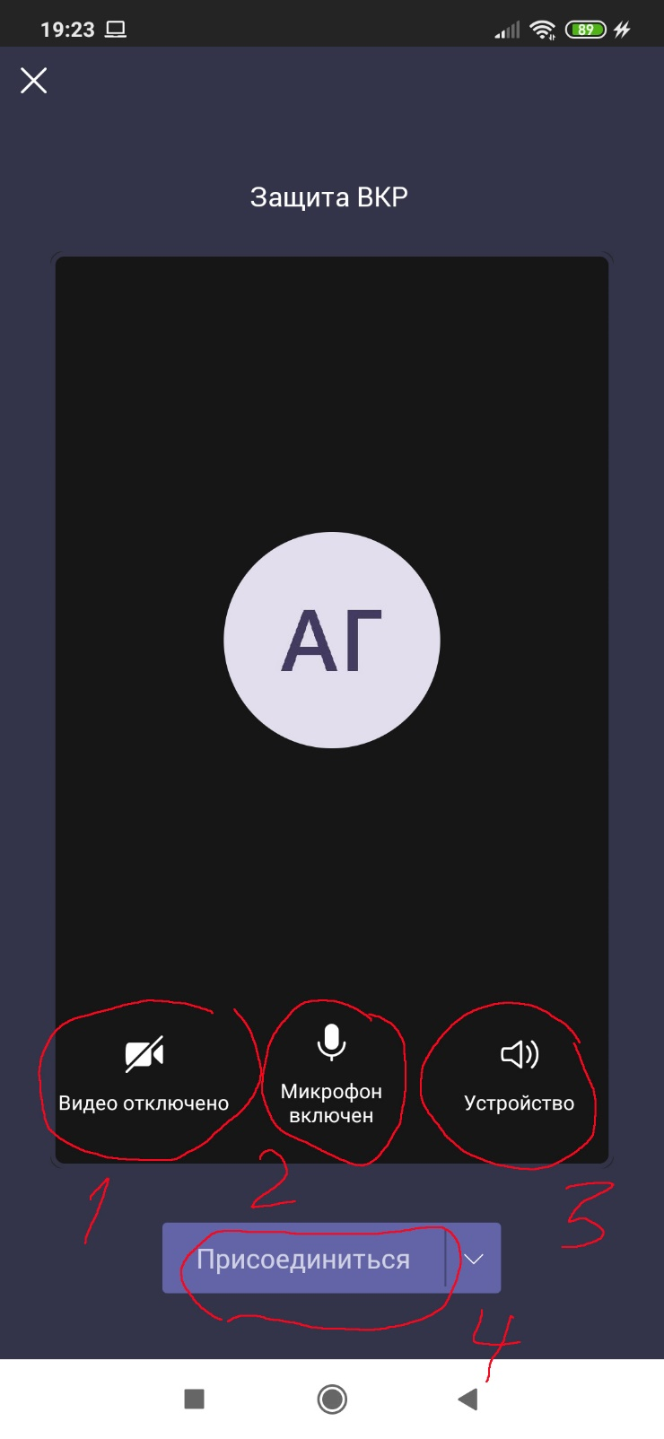
Для телефона
включение/выключение: 1 – видеокамеры, 2 – микрофона, 3 - динамика

ВНИМАНИЕ!!! Не включайте микрофон без необходимости ОСОБЕННО В МОМЕНТ ЗАЩИТЫ ДРУГОГО СТУДЕНТА чтобы не было посторонних шумов во время защиты.

- Здесь Вы можете, для ПК версии: 1. Выйти из мероприятия. 2. Просмотреть участников. 3. Писать и читать сообщения в чате. 4. Управлять видеокамерой и микрофоном.
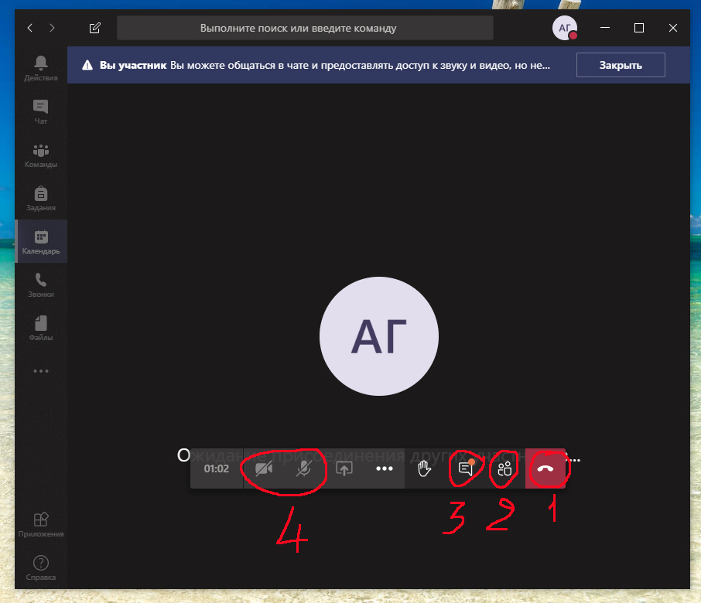

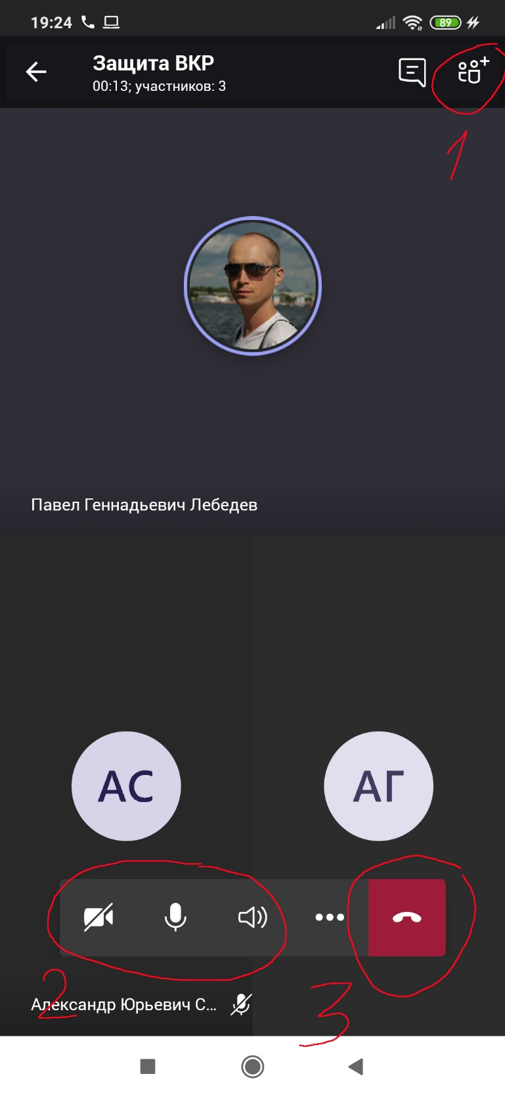
Для телефона: 1 – просмотреть участников, 2 – включить/выключить камеру, микрофон, динамик, 3 – выйти из мероприятия

- Когда подойдет ВАША очередь для выступления, Вас сделают выступающим. После этого Вы переходите в категорию «Выступающие» и Вы сможете управлять презентацией.

- Презентация загрузится и студент, нажав «Получить управление» может ею управлять, нажимая на стрелки.
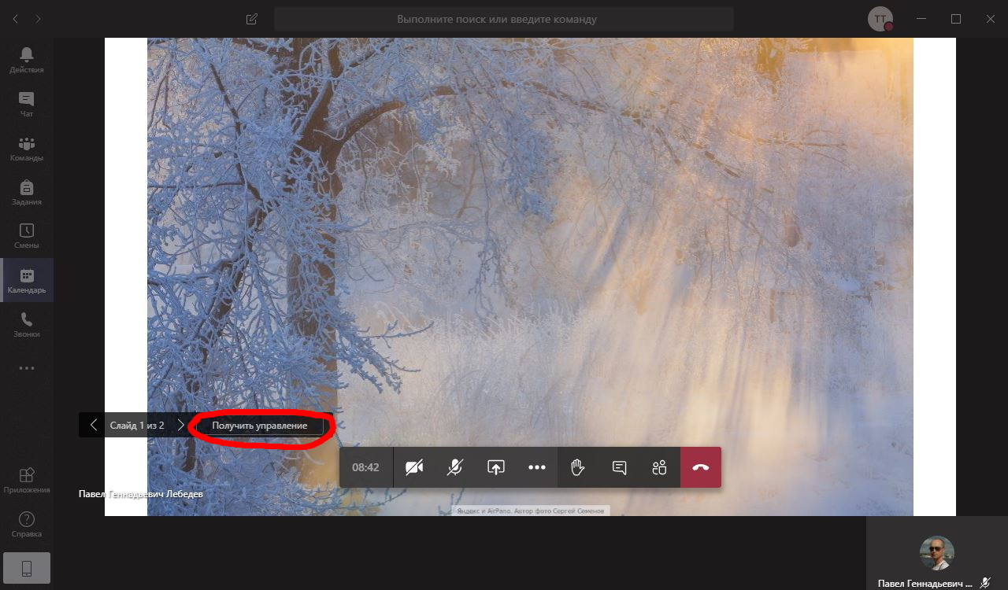
Для ПК

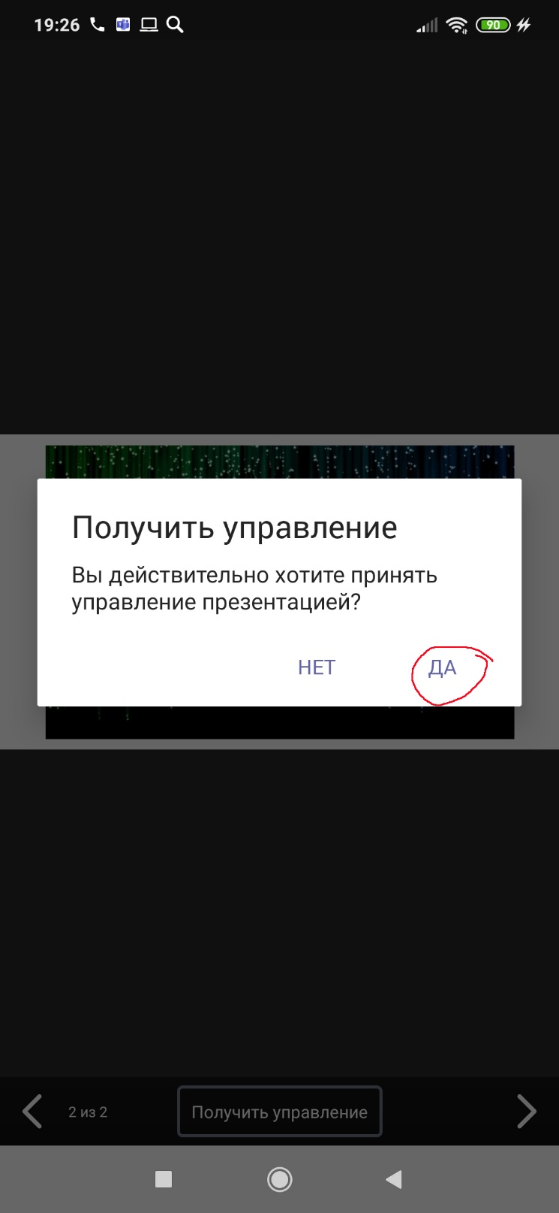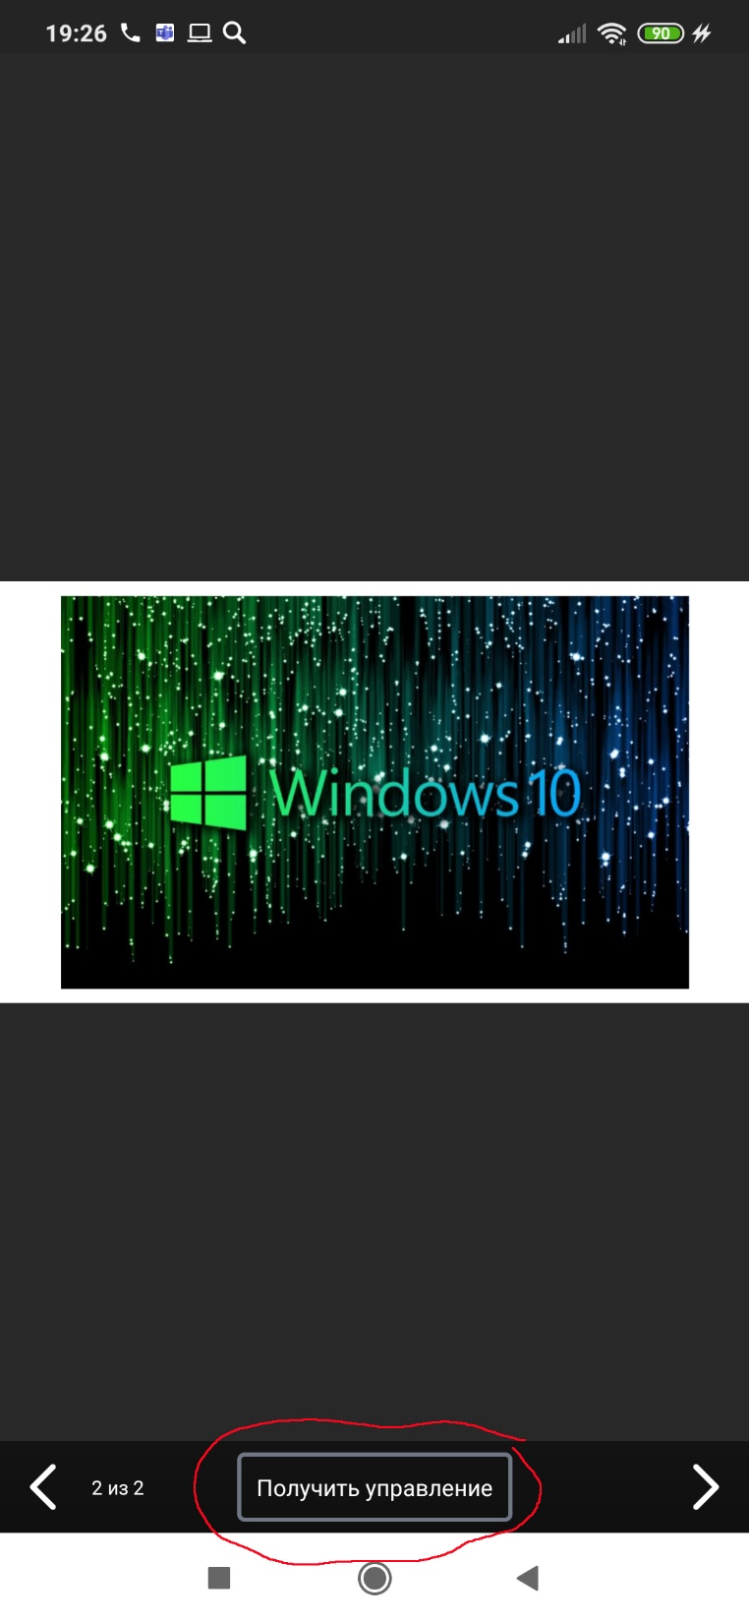
Для телефона

После завершения его защиты ему необходимо нажать на кнопку «Остановить демонстрацию». Вместо презентации будет видео с камер студента и комиссии.
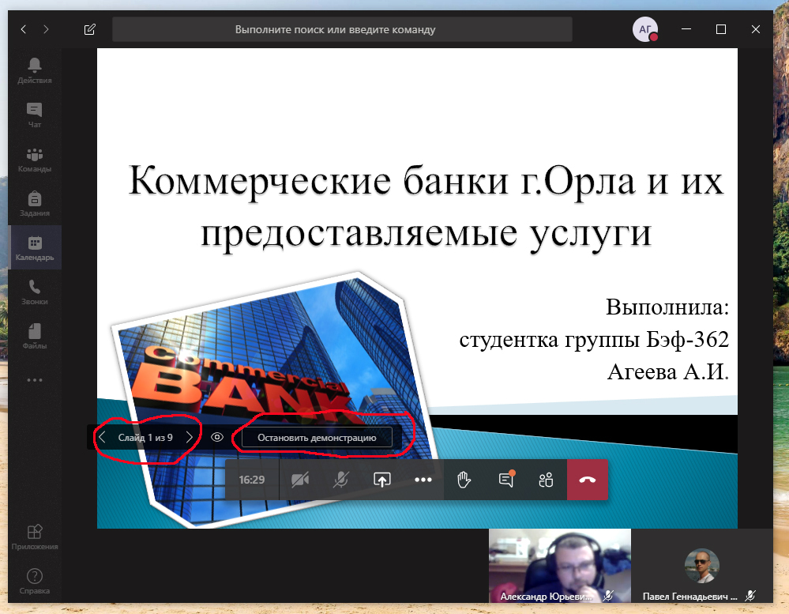
Для ПК

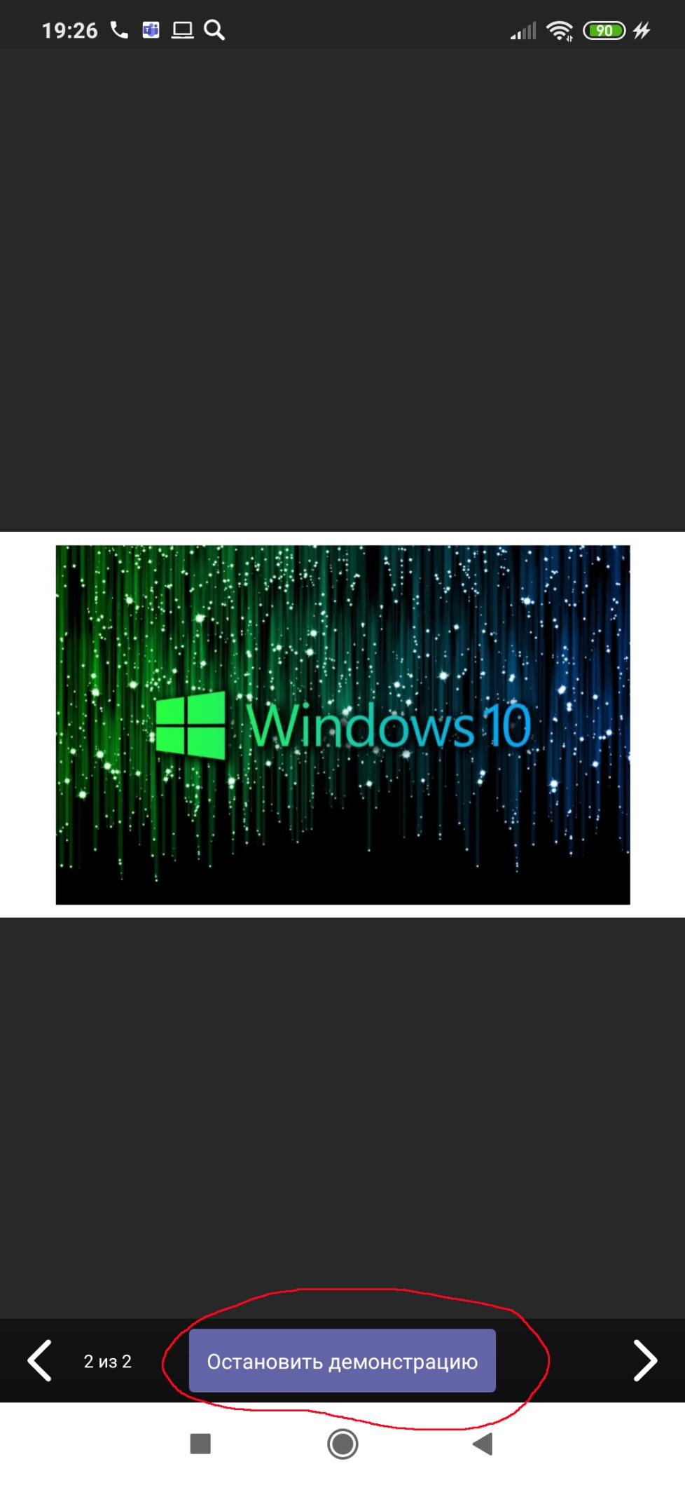
Для телефона

РАЗДЕЛ III. Обсуждение оценок

Данная система не позволяет отключить избранным участникам видео и звук. Поэтому необходимо что бы Вы на время обсуждения оценок вышли из «онлайн» нажав кнопку «Завершить звонок» (красная кнопка с трубкой).

- Если Вы отвлеклись и не вышли, Вас временно удалят.

- После этого Вы увидите следующую надпись.
Если Вы нажмете на кнопку «Присоединиться снова», то вернетесь.
НО! Мы все надеемся на сознательность наших студентов, и они будут ждать приглашения!
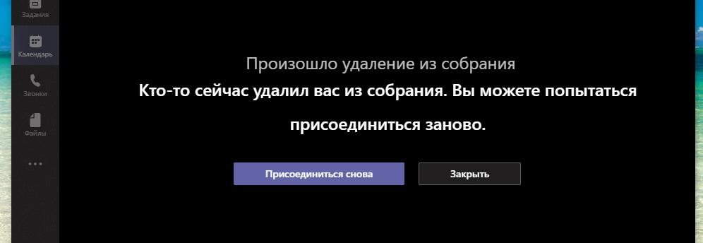

- После совещания комиссии Вас позовут обратно.

- Вы увидите у себя следующую надпись. При нажатии кнопки «Присоединиться», вернетесь к мероприятию.
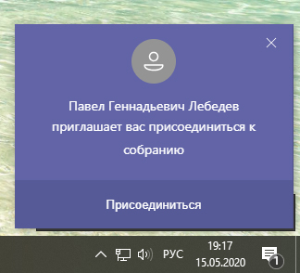
Данное сообщение аналогично как на ПК так и на телефоне.

